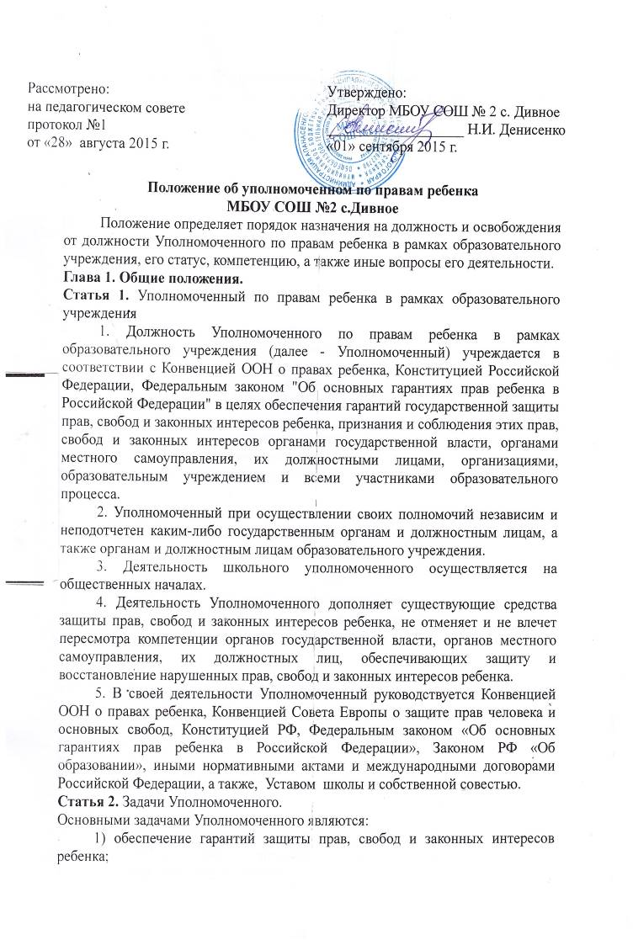2) содействие беспрепятственной реализации и восстановлению нарушенных прав, свобод, законных интересов ребенка и других участников образовательного процесса;
3) совершенствование механизма обеспечения и защиты прав, свобод и законных интересов ребенка;
4) оказание помощи родителям (законным представителям) по вопросам соблюдения прав человека, прав ребенка;
5) регулирование взаимоотношений участников образовательного процесса в конфликтных ситуациях, связанных с соблюдением прав человека, прав ребенка;
6) обеспечение взаимодействия семей, сотрудников образовательного учреждения и детей по вопросам защиты прав ребенка, прав человека;
7) содействие правовому просвещению участников образовательного процесса, разъяснение и пропаганда прав, свобод и законных интересов ребенка среди участников образовательного процесса;
8) содействие деятельности органов государственной власти, органов местного самоуправления с.Дивное, Органов и должностных лиц образовательного учреждения, общественных и иных некоммерческих организаций в области обеспечения и защиты прав, свобод и законных интересов ребенка.
Приоритетным в деятельности Уполномоченного является защита прав, свобод и законных интересов детей-сирот, детей, оставшихся без попечения родителей, и иных категорий детей, находящихся в трудной жизненной ситуации, а также лиц из числа детей-сирот и детей, оставшихся без попечения родителей.
Статья 3. Принципы деятельности Уполномоченного
1.Деятельность Уполномоченного строится на основе принципов независимости, справедливости, инициативности, ответственности, гуманности, открытости, объективности и доступности, а также взаимодействия и сотрудничества с органами государственной власти, органами местного самоуправления с.Дивное, органами образовательного учреждения, их должностными лицами, ответственными за обеспечение и защиту прав, свобод и законных интересов ребенка.
2. Уполномоченный не вправе разглашать сведения о частной жизни заявителей и других лиц, ставшие ему известными в связи с защитой прав, свобод и законных интересов ребенка, а также иную охраняемую законодательством информацию.
Глава 2. Выборы Уполномоченного. Прекращение полномочий Уполномоченного.
Статья 4. Требования к кандидату на должность Уполномоченного
1. Уполномоченным может быть выбран совершеннолетний участник образовательного процесса, пользующийся доверием и авторитетом участников образовательного процесса (учитель или педагог-психолог, имеющий стаж работы в образовательном учреждении не менее 1 года , родитель или законный представитель учащегося).
2. Участник образовательного процесса, являющийся директором образовательного учреждения, не может быть избран Уполномоченным.
Статья 5. Выборы Уполномоченного
1.Уполномоченный избирается путем тайного голосования на общем собрании участников образовательного процесса большинством не менее 2/3 голосов от общего количества присутствующих на голосовании. Либо Уполномоченный избирается органом самоуправления образовательного учреждения путем тайного голосования большинством не менее 2/3 голосов от общего числа членов органа самоуправления (в случае наличия органа самоуправления в учреждении).
2. Выборы проводятся один раз в три года в октябре месяце. Дата выборов Уполномоченного определяется приказом директора учреждения, а в случае избрания Уполномоченного органом самоуправления – актом такого органа.
3.Кандидаты на должность Уполномоченного выдвигаются собраниями учащихся 5-11 классов, собраниями родителей или законных представителей учащихся, педагогическим коллективом или самовыдвижением.
4. Для организации и проведения выборов Уполномоченного в учреждении создается избирательная комиссия из числа участников образовательного процесса в количестве 5 человек.
5. Выдвижение кандидатур школьного уполномоченного осуществляется на классных собраниях. А в случае избрания Уполномоченного органом самоуправления учреждения – на заседаниях органа самоуправления.
Статья 6. Подготовка выборов Уполномоченного
1. Подготовка и проведение выборов Уполномоченного осуществляется открыто и гласно.
2. В специально отведенном месте учреждения помещаются информационные материалы о выборах за 2 недели до общего собрания участников образовательного процесса или заседания органа самоуправления.
3. Всем кандидатам предоставляются равные права на ведение предвыборной агитации.
4. Предвыборная агитация проводится не более чем в течение двух недель до выборов и в различных формах:
собрания и встречи с учащимися и их родителями;
публичные дебаты и дискуссии между кандидатами в уполномоченные;
выступления в печатных органах и других информационных средствах образовательного учреждения.
Предвыборная агитация заканчивается за 2 дня до даты выборов.
5. Участники образовательного процесса имеют право вести агитацию за любого кандидата. Запрещается агитация, злоупотребляющая свободой слова и оскорбляющая или унижающая кандидата.
6. Результаты выборов и начало деятельности Уполномоченного оформляются приказом руководителя образовательного учреждения, либо актом органа самоуправления образовательного учреждения (в случае избрания Уполномоченного органом самоуправления).
Статья 7. Прекращение полномочий Уполномоченного
Полномочия Уполномоченного прекращаются с момента вступления в должность нового Уполномоченного.
Полномочия Уполномоченного могут быть досрочно прекращены в случае:
- увольнения из образовательного учреждения - со дня увольнения;
- подачи органу самоуправления личного заявления о сложении полномочий или объявлении о сложении полномочий на общем собрании участников образовательного процесса – с момента объявления или подачи заявления;
- неспособности по состоянию здоровья или по иным причинам исполнять свои обязанности – в порядке, предусмотренном п. 1 статьи 8 настоящего Положения;
- в случае неисполнения или ненадлежащего исполнения своих обязанностей – в порядке, предусмотренном п.2 статьи 8 настоящего Положения;
- вступления в законную силу обвинительного приговора суда в отношении лица, являющегося Уполномоченным, либо судебного решения о применении к этому лицу принудительных мер медицинского характера – с момента вступления в законную силу такого решения;
- вступления в законную силу решения суда об ограничении дееспособности лица, являющегося Уполномоченным, либо о признании этого лица недееспособным - с момента вступления в законную силу такого решения;
- вступления в законную силу решения суда об объявлении лица, являющегося Уполномоченным, безвестно отсутствующим или умершим - с момента вступления в законную силу такого решения;
- смерти Уполномоченного.
Статья 8. Освобождение Уполномоченного от должности.
1. Решение об освобождении Уполномоченного от должности принимается на общем собрании участников образовательного процесса или органом самоуправления образовательного учреждения.
2. В случае неисполнения или ненадлежащего исполнения Уполномоченным своих обязанностей его полномочия могут быть досрочно прекращены путем голосования на общем собрании участников образовательного процесса большинством не менее 2/3 голосов от общего количества присутствующих на голосовании, или решением органа самоуправления большинством голосов не менее 2/3 от общего числа его членов.
Глава 3. Компетенция Уполномоченного.
Статья 9. Пределы компетенции Уполномоченного
1. Уполномоченный действует в пределах компетенции, установленной настоящим Положением.
2. Уполномоченный не принимает управленческих решений, отнесенных к образовательному процессу и компетенции должностных лиц учреждения.
Статья 10. Основные цели деятельности Уполномоченного
Основными целями деятельности Уполномоченного являются:
- защита прав и законных интересов ребенка и других участников образовательного процесса в учреждении;
- содействие формированию правовой культуры и правового сознания участников образовательного процесса;
- совершенствование взаимоотношений участников образовательного процесса.
Статья 11. Рассмотрение обращений
1. Уполномоченный рассматривает обращения (жалобы) всех участников образовательного процесса, касающиеся нарушения их прав и свобод.
Не подлежат рассмотрению Уполномоченным обращения (жалобы), связанные:
- с оплатой труда и поощрением работников образовательного учреждения;
- с организацией учебного процесса (распределение учебной нагрузки среди учителей, распределение кабинетов и классного руководства, несогласие с рабочим расписанием уроков и других вопросов, относящихся к компетенции должностных лиц);
- с несогласием с выставленными оценками;
- с действиями и решениями государственных и муниципальных органов в сфере управления образованием.
2. Обращение (жалоба) должно быть подано Уполномоченному не позднее одного месяца со дня нарушения права заявителя или с того дня, когда заявителю стало известно об этом. Жалоба может подаваться как в письменной, так и в устной форме.
3. Обращение (жалоба) может быть подано также третьими лицами при условии согласия на это лица, права которого, по мнению заявителя, были нарушены.
4. Уполномоченный может отказаться от принятия к рассмотрению обращения, не относящегося к его компетенции, аргументируя свой отказ, указав на другие меры, которые могут быть предприняты для защиты прав участников образовательного процесса и/или передав обращение (жалобу) органу или должностному лицу, компетентному разрешить ее по существу, при наличии согласия на передачу заявителя.
5. Уполномоченный вправе заняться проблемой по собственной инициативе при наличии информации о нарушении прав учащихся, не способных самостоятельно отстаивать свои интересы.
Статья 12. Права Уполномоченного
С целью реализации задач своей деятельности Уполномоченный имеет право:
- обращаться за помощью и консультацией к Уполномоченному по правам ребенка в городе Москве;
- посещать любые уроки, родительские собрания, заседания органов самоуправления, педагогические советы и совещания при руководителе образовательного учреждения;
- получать объяснения по спорным вопросам от всех участников образовательного процесса;
- проводить самостоятельно или совместно с другими органами образовательного учреждения и руководителем образовательного учреждения проверку деятельности участников образовательного процесса, относительно которых Уполномоченный располагает информацией о грубых нарушениях прав участников образовательного процесса или унижения их достоинства;
- заниматься решением проблем по собственной инициативе при выявлении факта грубых нарушений прав ребенка;
- передавать обращение (жалобу) должностному лицу администрации учреждения, компетентному разрешить ее по существу, если на то есть согласие заявителя;
- ставить перед руководителем учреждения вопрос о привлечении нарушителя (нарушителей) к дисциплинарной ответственности при установлении факта грубого нарушения правил внутреннего распорядка учреждения, либо унижения достоинства ребенка или других участников образовательного процесса;
- принимать участие в предварительных обсуждениях всех решений администрации образовательного учреждения, относящихся к сфере деятельности Уполномоченного;
- направлять свои предложения и оценки по результатам изучения и обобщения информации о нарушении прав, свобод и законных интересов ребенка муниципальному органу, осуществляющему управление в сфере образования, администрации и органу самоуправления образовательного учреждения, Уполномоченному по правам ребенка в с.Дивное;
- выступать с устным докладом на заседаниях органа самоуправления учреждения или на общем собрании участников образовательного процесса в случае систематических нарушений прав детей или унижения их достоинства.
Статья 13. Разрешение конфликтных ситуаций.
В случае выявления конфликтных ситуаций в ходе образовательного процесса Уполномоченный предпринимает следующие меры:
-содействует разрешению конфликта путем конфиденциальной согласительной процедуры;
-вносит письменные рекомендации, обращенные к сторонам конфликта, предлагающие меры для его разрешения;
-принимает все возможные меры для разрешения споров и конфликтов наиболее быстрым и неформальным способом.
В случае не достижения соглашения или отказа одной из сторон принять рекомендацию Уполномоченного, рекомендации Уполномоченного могут быть доведены до сведения всех участников образовательного процесса.
Статья 14. Обязанности Уполномоченного.
1. Уполномоченный обязан:
- проводить личный прием несовершеннолетних и их законных представителей, а также других участников образовательного процесса, рассматривать их жалобы и заявления;
- принимать меры по устранению выявленного факта нарушения прав и законных интересов ребенка и других участников образовательного процесса;
- в случае конфликтной ситуации содействовать ее разрешению;
- осуществлять разъяснительную работу среди участников образовательного процесса учреждения об их правах и законных интересах;
- не разглашать сведения, ставшие ему известными в процессе его деятельности, без согласия заинтересованных лиц;
- систематически повышать свою профессиональную компетентность по социально-правовым и психолого-педагогическим проблемам.
2. По окончании учебного года Уполномоченный представляет в орган самоуправления и педагогический совет образовательного учреждения доклад о своей деятельности. Доклад может содержать общие рекомендации, выводы и оценки, относящиеся к обеспечению прав и уважения достоинства участников образовательного процесса. Ежегодные доклады Уполномоченного публикуются на сайте образовательного учреждения и в школьных СМИ.
3. В процессе своей деятельности Уполномоченный взаимодействует:
с Уполномоченным по правам ребенка в городе Москве;
с Северным окружным управлением образования ДО города Москвы;
с администрацией образовательного учреждения;
с педагогическим коллективом образовательного учреждения;
с органами самоуправления образовательного учреждения;
с Комиссией по делам несовершеннолетних и защите их прав;
с правозащитными, общественными и иными органами и организациями.
Глава 4. Гарантии и обеспечение деятельности Уполномоченного.
Статья 15. Права и Обязанности администрации образовательного учреждения
1.Администрация образовательного учреждения оказывает Уполномоченному всемерное содействие, представляет запрошенные материалы и документы, иные сведения, необходимые Уполномоченному для осуществления его компетенции.
2.Администрация образовательного учреждения не вправе вмешиваться и препятствовать деятельности Уполномоченного с целью повлиять на его решение в интересах отдельного лица, а равно воспрепятствовать деятельности Уполномоченного.
3.Администрацией учреждения могут рассматриваться варианты стимулирования Уполномоченного, не противоречащие действующему законодательству.
Статья 16. Гарантии деятельности Уполномоченного.
1. Уполномоченный не может быть уволен с занимаемой должности за работу, связанную с его деятельностью в качестве Уполномоченного по защите прав участников образовательного процесса.
2. Обучение и повышение уровня социально-правовой и психолого-педагогической подготовки Уполномоченных осуществляется при содействии отдела образования Апанасенковского муниципального района Ставропольского края.

